# Orbbec Gemini2 USD的验证方案

## Orbbec FemtoMega 模组参数

**FemtoMega的Tof光学参数**

Horizontal WFOV : 120

Vertlcal WFOV : 120

Horizontal NFOV : 75

Vertlcal NFOV : 65

Focuslng Range : 0.44m

EFL : 1.69 mm

**FemtoMega的RGB光学参数**

Horizontal FOV : 80

Vertlcal FOV : 51

Focuslng Range : 1.5m

EFL : 3.25 mm

**FemtoMega的TOF模组和水平有6度的夹角**

**TOF相机参数在Sim中的配置如下图所示：**

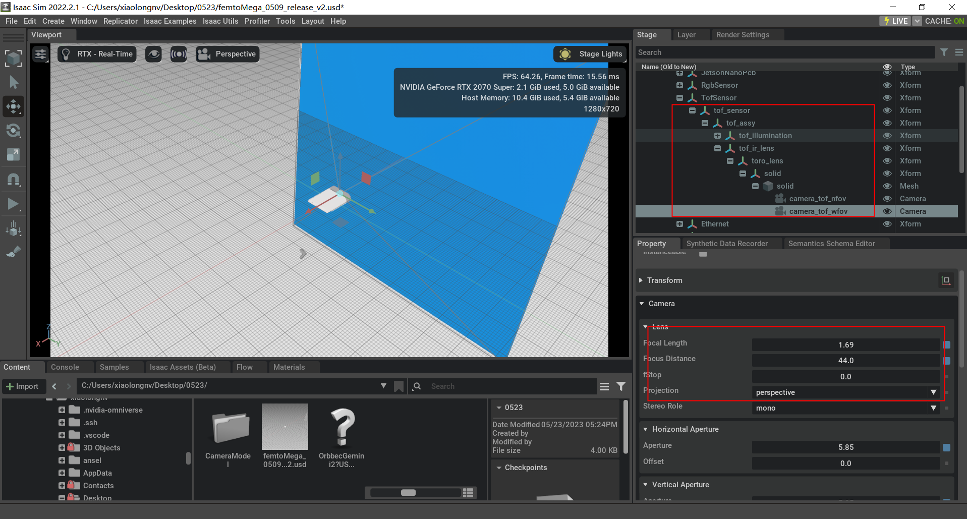

## Orbbec FemtoMegaI参数校验

**FemtoMega的usd文件的参数校验方案**

在对焦距离（44cm）处，建立测试平面和水平有6度夹角，根据FOV&EFL理论参数计算平面长（Hight）宽（width），验证FOV是否完全重合平面；

如果重合证明在sim参数配置正确；

如果不重合证明参数配置不正确；

**FemtoMega的验证过程**

Plane的旋转方向在90度基础上旋转-6度，保持和TOF模组对齐；

Plane height=tan(120/2)*2*44=152

Plane width=tan(120/2)*2*44=152

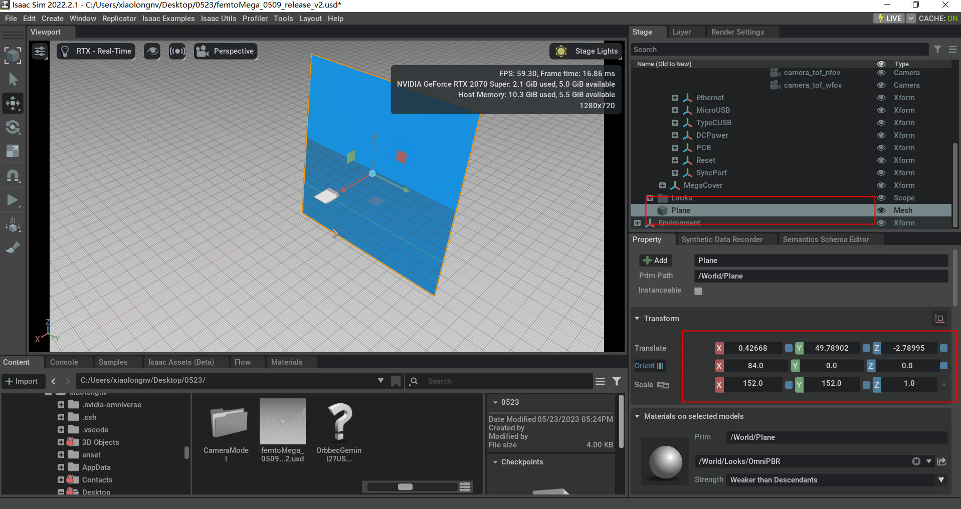

FOV的验证结果如下图，平面与FOV重合验证通过；

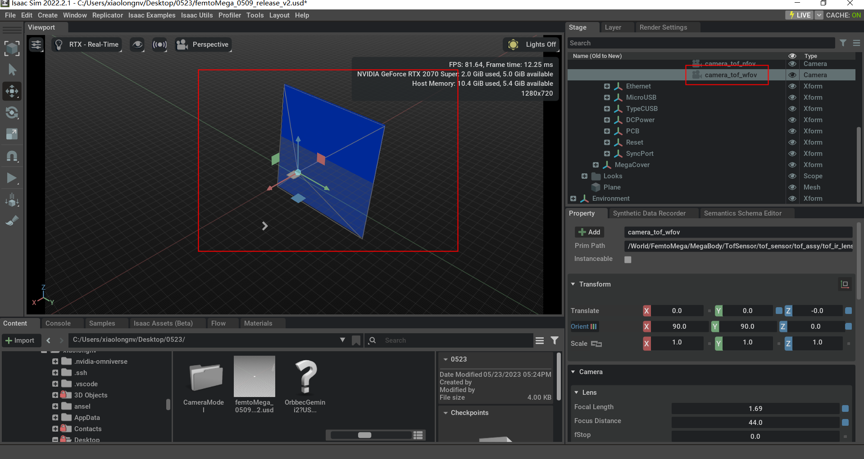

同样方案NFOV的效果如下图

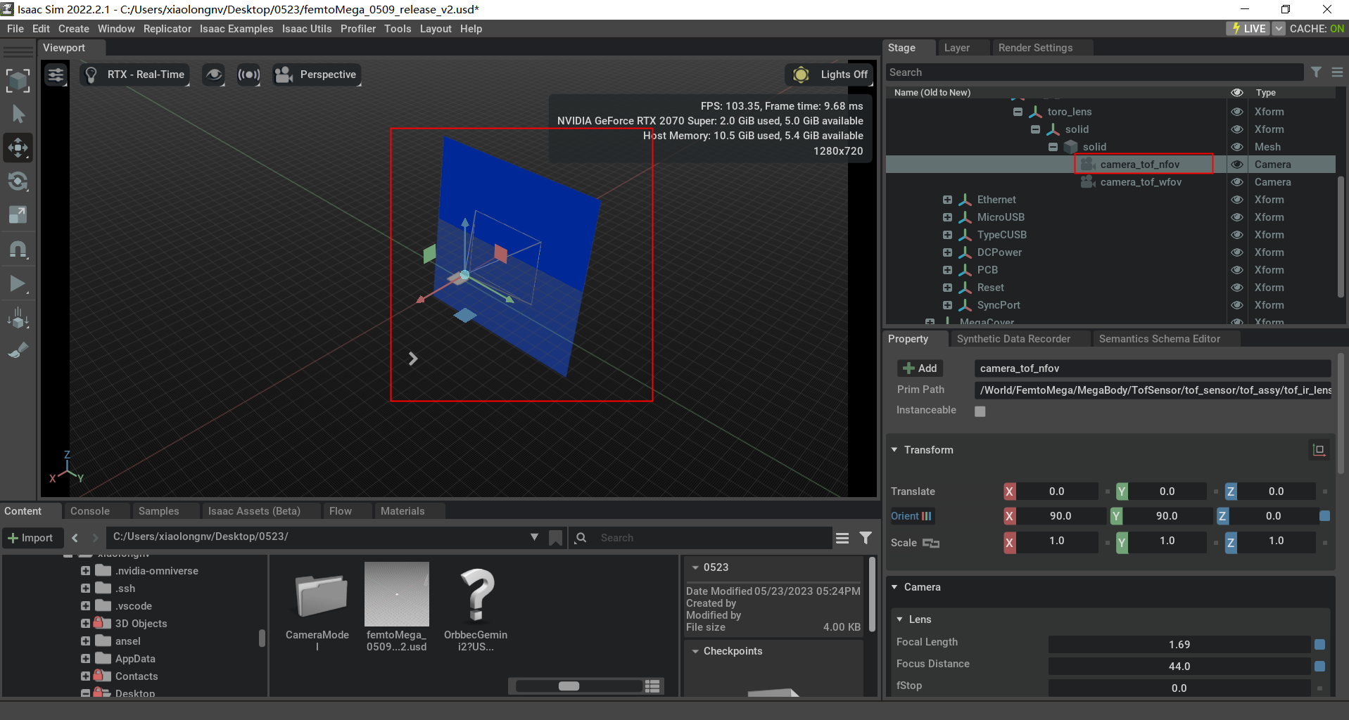

备注：

真实FemtoMega设备相机输出TOF的深度和IR数据都是由深度引擎处理后的结果，相机的FOV会变成圆形和6边形；

## Orbbec FemtoMega RGB参数校验

RGB相机参数验证方案如IR一致，验证结果如下图所示；

